确认函
中诚信托有限责任公司：
根据编号为【2017JH0347TG01】的《2017年中诚信托诚祥1号贷款项目集合资金信托计划投后监管服务协议》及编号为【2017JH0347TG01BC01】的《投后监管服务协议之补充协议》，我司由与河南恒祥实业有限公司共管河南恒祥实业有限公司相关印鉴、证照等资料的监管方式改为由我司独自保管，具体内容详见附件。
特此证明。

北京康正国际资产评估有限公司
2020年3月18日

附件：
独管资料移交清单（售楼处部分）
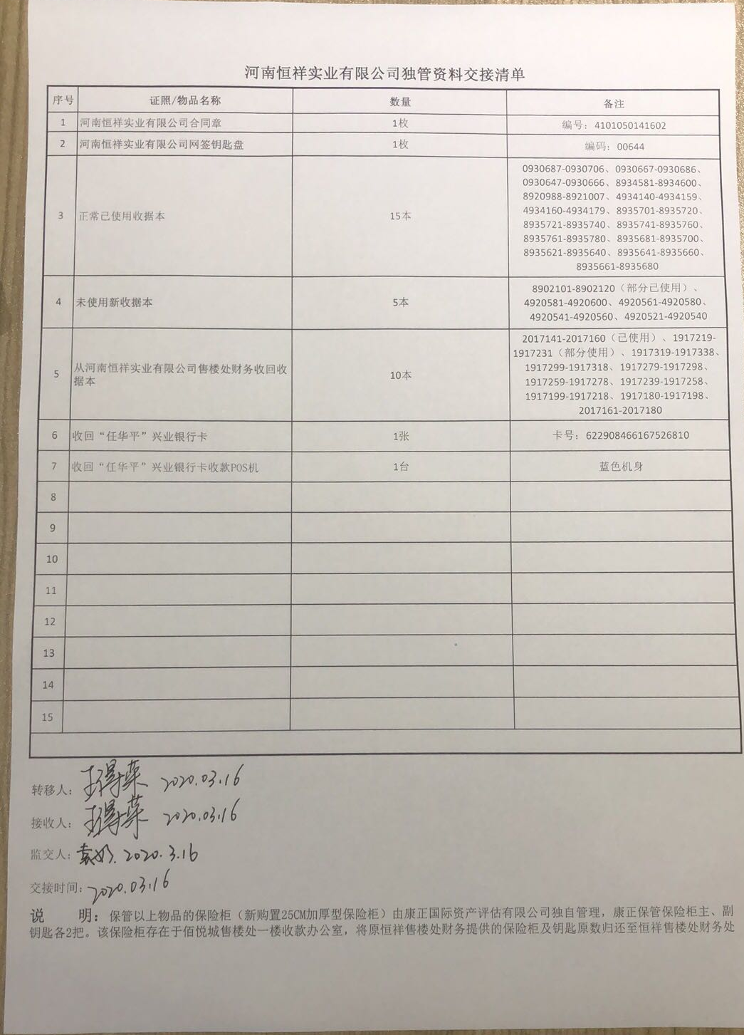

独管资料移交清单（办公室部分）

